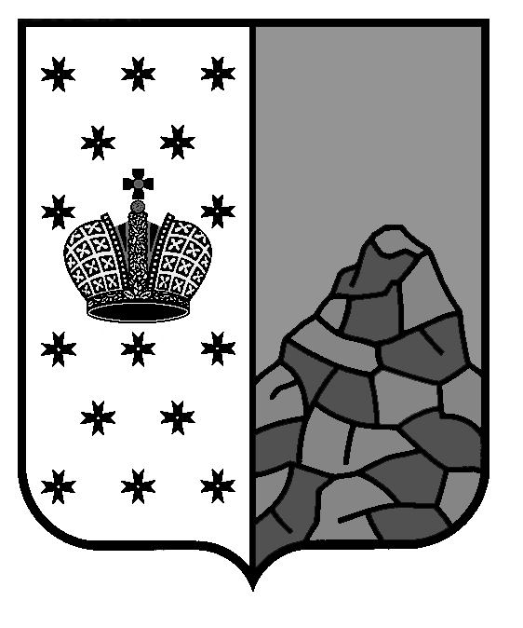 Российская Федерация
Новгородской области Валдайского района
АДМИНИСТРАЦИЯ ЕДРОВСКОГО СЕЛЬСКОГО ПОСЕЛЕНИЯ

ПОСТАНОВЛЕНИЕ

от 07.10.2011 № 52
с. Едрово

О внесении дополнений
в постановление № 10
от 10.02.2010

В целях реализации Федерального закона от 17.07.2009 № 172-ФЗ «Об антикоррупционной экспертизе нормативных правовых актов и проектов нормативных правовых актов»
ПОСТАНОВЛЯЮ:
1. Дополнить постановление № 10 от 10.02.2010 «Об утверждении Порядка проведения антикоррупционной экспертизы нормативных правовых актов (проектов нормативных правовых актов) Администрации Едровского сельского поселения » статей 5 следующего содержания:
« 5. Порядок предоставления нормативных правовых актов (проектов нормативных правовых актов) Администрации Едровского сельского поселения в прокуратуру Валдайского района для проведения антикоррупционной экспертизы
1. Под нормативными правовыми актами понимаются принятые в установленном порядке Администрацией Едровского сельского поселения или Главой Едровского сельского поселения официальные письменные акты, устанавливающие правовые нормы (правила поведения), обязательные для неопределенного круга лиц, рассчитанные на неоднократное применение, направленные на урегулирование общественных отношений, либо изменение или прекращение существующих правоотношений и действующие независимо от изменения или прекращения регулируемых общественных отношений.
2. Все нормативные правовые акты Администрации Едровского сельского поселения и Главы Едровского сельского поселения (проекты нормативных правовых актов), касающиеся прав, свод и обязанностей человека и гражданина, муниципальной собственности, муниципальной службы, бюджетного, налогового, таможенного, лесного, водного, земельного, градостроительного, природоохранного законодательства, социальных гарантий лицам, замещающим (замещавшим) муниципальные должности муниципальной службы, в обязательном порядке подлежат антикоррупционной экспертизе, проводимой прокуратурой Валдайского района.
3. Проекты нормативных правовых актов Администрации Едровского сельского поселения и Главы Едровского сельского поселения предоставляются в прокуратуру Валдайского района для проведения антикоррупционной экспертизы не позднее, чем за 7 рабочих дней до начала рассмотрения вопроса о принятии нормативного правового акта.
4. Днем поступления проекта нормативного правового акта Администрации Едровского сельского поселения или Главы Едровского сельского поселения в прокуратуру Валдайского района является день его регистрации в канцелярии прокуратуры.
5. Нормативные правовые акты Администрации Едровского сельского поселения или Главы Едровского сельского поселения, предоставляются в прокуратуру Валдайского района для проведения антикоррупционной экспертизы не позднее, чем через 7 рабочих дней после их принятия.
6. Специалист, уполномоченный Главой Едровского сельского поселения представлять нормативно-правовые акты (проекты нормативно-правовых актов) в прокуратуру несет персональную ответственность за их своевременное предоставление в сроки, установленные настоящим Порядком.»
2. Опубликовать постановление в информационном бюллетене «Едровский вестник

Глава Едровского сельского поселения Ю.Н.Апраксин

